COLEGIO SANTA ROSA DE LIMA
GUÍA N° 5 PROYECTO TECNOLOGICO
6 Año B
Profesoras: María Gabriela Dorgan Velasco
Contenidos: Idea y creación de un Microemprendimiento
Alumno/a: Julieta Rovelli
Actividades
A) Responder las siguientes preguntas investigando en: Libro La Microempresa en el Aula https://es.slideshare.net/analiareyes16/etapa-1-y2 (ver desde la página 23) http://contenidosdigitales.ulp.edu.ar/exe/sistemadeinfo_gestionmicro/el_desarrollo_de_una_idea.html
1) ¿Qué es la Idea? ¿Cómo surge?
La idea es el factor que justifica la creación de una empresa y consiste en la producción de un determinado bien o servicio. Todo proyecto se desarrolla en torno a una idea que surge como consecuencia de la detección de una oportunidad de negocio. La idea surge en la mente de una persona o grupo de personas que conciben la posibilidad de creación de la microempresa a partir de la idea de producir un bien o servicio para satisfacer una o más necesidades
2) ¿Cuáles son los factores qué originan la idea?
Algunos factores que originan la idea
- Descubrimiento de un producto o servicio innovador
- Compra de un saber hacer específico
- Repetición de ideas ajenas: es un efecto reflejo que surge cuando aparecen negocios nuevos, aunque se pueden “copiar” ideas que ya existen, tratando de mejorarlas subsanando los puntos débiles de las ya existentes.
- Conocimiento de necesidades no satisfechas en el mercado en el que se desea comercializar
- Deficiencia en la oferta de productos o servicios (productos escasos, de mala calidad o que no satisfacen plenamente las necesidades para las que fueron creados)
- Conocimiento técnico sobre mercados, sectores o negocios concretos
- La alta rentabilidad de la actividad a emprender
- Cuando se trata de negocios o actividades de escasa complejidad que permiten a cualquier persona establecerse por cuenta propia en tal actividad.
3) ¿Qué condiciones debe reunir la idea para que sea aplicable?
Satisfacer necesidades y poseer un factor diferenciador con relación a otras
4) Las necesidades surgen como consecuencia de cambios que se producen en el mercado generando nuevas oportunidades ¿Cuáles son? Explicar
- Cambio en el nivel de ingresos: Cuidado de vehículos, viviendas prefabricadas, ventas de productos sueltos, institutos de estética personal, cuidado de vehículos, empresas de vigilancia, paseadores de perros, etc.
- Cambios en la tecnología: Estaciones de GNC, instalación de televisión satelital, reparación de microondas etc
- Cambios en el tiempo libre: Gimnasios, personal trainer, gimnasia sin esfuerzo, turismo aventura, etc
- Cambios en las prestaciones de la salud: Servicios de emergencia, médicos de cabecera, servicios de medicina laboral, medicamentos a domicilio, delivery de trámites de obra social y farmacia etc
- Cambios en la esperanza de vida: Residencia para ancianos, hogares de día para ancianos, viajes para la tercera edad, cuidado de ancianos a domicilio etc
- Cambios en el trabajo de la mujer: Guarderías infantiles, lavaderos automáticos, comidas para llevar, servicio de planchado rápido, etc.
- Cambios en la forma de vida: Viajes para solos y solas, paseadores de perros, agencias de remis, etc
- Cambios en la seguridad de la población: Rejas, puertas blindadas, empresas de seguridad privada, sistemas de alarmas, portones eléctricos, etc.
- Cambios en el mercado laboral: Trabajo a domicilio, cooperativas de trabajo, redacción de currículum, cursos de marketing
5) ¿Qué es el factor diferenciador? Explicar
Es al factor que hace que los individuos prefieran un vendedor a otro, un lugar a otro. Esto no es casual, sino que tiene un origen en un elemento que se denomina factor diferenciador que hace que el mismo producto o servicio sea distinto a los ojos del demandante por la presentación, la forma en que es atendido, la publicidad, etc. Estos factores pueden ser:
- Factores económicos: cuando un producto llega a más personas por su precio por ej. Segundas marcas
- Factor de practicidad: cuando la decisión de comprar está influenciada por cuestiones prácticas por ej. Pequeños almacenes de barrio
- Factores estéticos: cuando se influencia en la decisión de comprar introduciendo a los productos elementos estéticos en la presentación: el packaging.
- Factores técnicos: Cuando se influencia a los compradores introduciendo innovaciones técnicas.
- Factores psicológicos: cuando la decisión de comprar está afectada por factores intangibles como la marca, la moda o la preferencia colectiva.
6) ¿Cuáles son los pasos para la creación de un microemprendimiento?
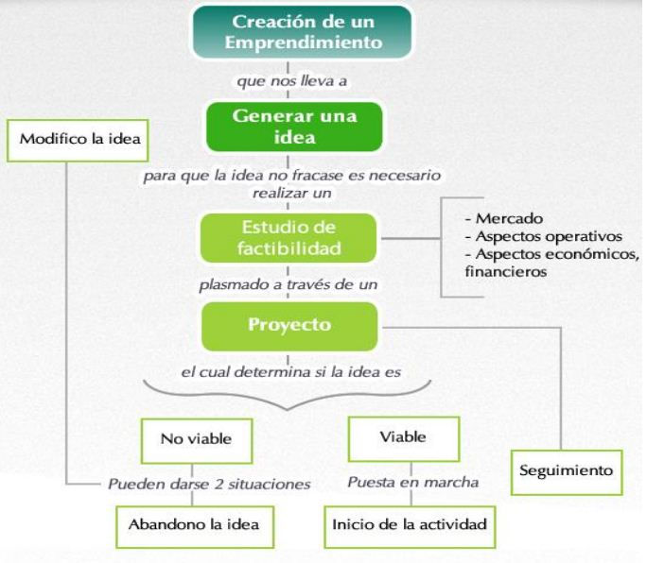
7) ¿Qué es un plan de negocios y qué debe contener? Explicar
Es una descripción por escrito de cada uno de los aspectos que abarca el microemprendimiento
El proceso de encarar un emprendimiento y volcarlo en un plan de negocios abarca:
* tener la idea
* buscar cómo implementarlo
* buscar el dinero necesario para instalarlo
* describir los puntos críticos que enfrentaremos
B) Lee el artículo : “Los 100 consejos que los empresarios más grandes del mundo tienen para ti“ de la siguiente pagina web: https://www.entrepreneur.com/article/267869 Luego toma 2 consejos de cada uno y explica como lo puedes aplicar en tu futuro emprendimiento.
La innovación es lo que distingue a un líder de un seguidor – Steve Jobs
Lo podes aplicar en la forma de que se necesita más productos nuevos no mas versiones de los que ya tenemos que crean más competencias, se necesita de cambios, creatividad, nuevas cosas. Algo que haga un progreso en lo que vayamos a hacer
La calidad es mas importante que la cantidad. Un home run es mejor que dos dobles – Steve Jobs
Que es mejor solo tener un muy buen producto a dos o más mediocres, es preferible tener algo que vos estas seguro que es de una calidad buena a comprar varios que sabes que se romperán

